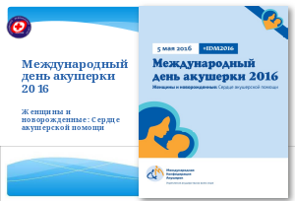
Отчет о проведении
Международного дня акушерки
5 мая 2016 г.

5 мая 2016 года

Текст из новостей, Это окончание.
На призыв о проведении Международного дня акушерки откликнулась специализированная секция ОПСА «Акушерское дело» и провела 5 мая региональную конференцию «Женщины и новорожденные: сердце акушерства», в которой приняли участие 190 акушерок из родовспомогательных учреждений г. Омска и Омской области.
Кроме этого в 11 медицинских организациях: Областной клинической больнице, Большереченской ЦРБ, Любинской ЦРБ, Муромцевской ЦРБ, Усть-Ишимской ЦРБ, Марьяновской ЦРБ, ГКПЦ (акуш. стац.), ГБ №3, ГП №6, ГП №12, РД № 5 проведены торжественные мероприятия, посвященные Международному дню акушерки, посвящение в профессию молодых специалистов, конкурс среди молодых специалистов «Лучшие методические рекомендации по уходу за пациентами»,чествование ветеранов труда и пенсионеров службы родовспоможения и детства. Для пациентов организована трансляция презентации на тему «Роль акушерки смотрового кабинета в ранней диагностике онкологических заболеваний», проведены беседы с пациентками о роли акушерок в системе родовспоможения, борьбе с абортами. В средствах массовой информации опубликовано 2 статьи и лучшие акушерские коллективы представлены на телевидении. Все акушерки ГП №12 посетили в это день концерт.

Отчёт подготовила председатель специализированной секции «Акушерское дело» Омской профессиональной сестринской ассоциации Саитова Татьяна Викторовна

